Ortsanalys Ekenässjön
Vetlanda kommuns översiktsplan
2024-05-20
Innehåll
Kommundel Ekenässjön 3
Kommundelens befolkningsstruktur 3
Ekenässjön tätort 3
Geografi 3
Historia 4
Befolkning 4
Kommunikationer och infrastruktur 5
Bebyggelsen 6
Arbetsplatser 6
Service 6
Markanvändning 7
Vegetation 7
Markberedskap 7

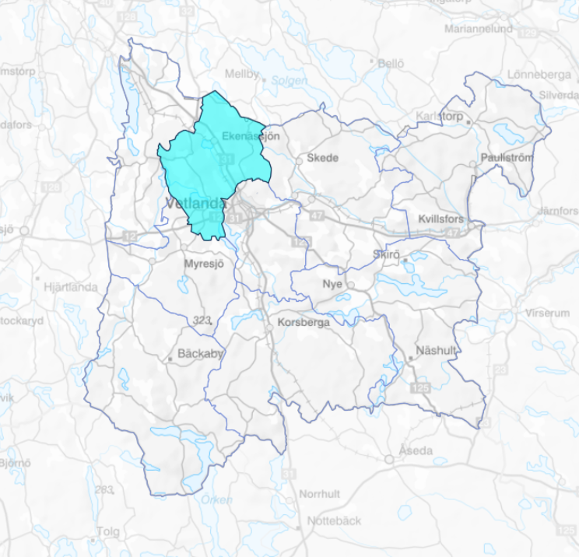
Kommundel Ekenässjön
Kommundelen ligger norr om Vetlanda där Ekenässjön tätort är kommundelens viktigaste ort. Kommundelens befolkning är 2199 invånare. Tvåtredjedelar av kommundelens invånare bor i samhället Ekenässjön.

Kommundelens befolkningsstruktur
Totalt 2195 invånare.

Ekenässjön tätort

Geografi
Ekenässjön är Vetlanda kommuns andra största tätort. Ekenässjön ligger cirka åtta kilometer norr om Vetlanda tätort. Samhället ligger i ett område alldeles öster om sjön med samma namn. Samhället har en långsträckt form på nära fyra kilometer från norr till söder. Genom samhället passerar riksväg 31 i Storgatans sträckning i nord-sydlig riktning och järnvägen strax väster om denna. Mellan järnvägen och Storgatan går landsvägens tidigare sträckning i Allégatan och Smedjegatan.
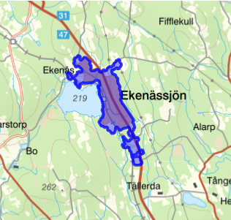
Landskapet är ganska flackt och samhället ligger ca 220-240 m över havet. Malmbäcken rinner genom den norra delen av samhället och ut i Ekenässjön. Från Ekenässjön och söderut rinner Vetlandabäcken vidare mot Vetlanda.

Historia
Ekenässjön har fått sitt namn från sjön som ligger intill samhället. Fram till början av 1900-talet bestod området där samhället idag ligger endast av Lättebo gård, två små stugor, samt Ekenäs by där fyra gårdar låg. Det som satte fart på samhällets utveckling var när järnvägen mellan Nässjö och Kalmar invigdes 1914. Kring stationen som kom att kallas just Ekenässjön började samhället därefter utvecklas.

Glasbruk har spelat en mycket stor roll i Ekenässjöns utveckling och det första glasbruket invigdes 1917. Glastillverkningen hade sin storhetstid under 1929-50-talet då samhället växte mycket. Fram till 40-talet var orten ett glasbrukssamhälle, men med tiden etablerade sig både möbelindustri och metall- och verkstadsindustri i samhället, varav de sistnämnda verksamheters områdena fortfarande finns kvar i Ekenässjön. Idag är samhället en mångsidig småindustriort.

Ekenässjon har vuxit väldigt mycket under mitten av 1900-talet. I början av 1930-talet hade samhället ca 280 invånare. Under 1940-talet upprättades en byggnadsplan för Ekenässjön och plats gjordes då för både kyrka och centrumhandel. Invånarantalet steg till ca 600 år 1950 och till ca 1400 år 1970. Under de senaste decennierna har samhället utvidgats med både villa- och hyreshusbebyggelse. Centrum har förflyttats till där Konsum ligger idag. Bebyggelsen sträcker sig längs med Storgatan som idag är en hårt trafikerad väg som skär rakt igenom samhället.

Befolkning
Befolkningen inom tätorten är 1626 invånare.

Ekenässjön kommundel har sett både nedgång och tillväxt i befolkningen från 1983 till idag. Från en topp på 1 764 invånare 1983 sjönk befolkningen till 1 468 invånare 1990. Sedan dess har befolkningen gradvis återhämtat sig och ökat till dagens nivå på cirka 1 607 invånare. Grafen ovan visar hur befolkningen utvecklingen har sett ut under olika perioder.

Kommunikationer och infrastruktur
Statliga vägen 31/47 går genom samhället. Riksvägen är hård trafikerad med cirka 9500 ÅDT. Övriga gator i samhället är lokalgator med kommunen som väghållare förutom väg 883 mellan riksvägen 31 och allégatan. Ekenässjön försörjs av regionbusslinjerna 322 mellan Vetlanda och Nässjö via Eksjö och busslinjer 343 mellan Vetlanda och Nässjö.
Ekenässjön ligger vid järnvägslinjen Vetlanda-Nässjö. Ekenässjön har hållsplats för tåg. Här stannar Krösatågen som trafikerar sträckan Vetlanda-Nässjö.

Bebyggelsen
Ortens bebyggelse ligger spridd på ömse sidor av genomfartsleden. Ortens centrum upplevs idag vara området vid livsmedelsbutiken och det intilliggande äldreboendet.
Den tidiga bostadsbebyggelsen återfinns framför allt i området mellan sjön i väster och genomfarten i öster. Närmast stranden ligger flera större villor från 1930- och 1940-talen med påkostad karaktär. Mot öster finns villabebyggelse från 1950–1960-talen. Mot söder respektive mot norr finns större sammanhängande villaområden från 1960–1980-talet. Inom det norra området ligger även två gårdsmiljöer, på vars tidigare marker bostadsområdet växt fram, en garage- och verkstadsbyggnad från 1900-talet första hälft och hembygdsgården. Inom samhället förekommer även ett antal flerbostadshus i tre våningar från andra hälften av 1900-talet.
Samhällets industrier är huvudsakligen förlagda till ortens södra delar, men det finns även enstaka industribyggnader i ortens norra del. Genom det större sammanhängande industriområdet mot söder rinner Vetlandabäcken, som är ett av Ekenässjöns utflöden. I bäcken finns två fördämda dammar anlagda för kraftstation respektive industri, Värmunderydsdammen och Värnforsadammen. I anslutning till Värmunderydsdammen finns ortens idrottsplats. I området återfinns industribyggnader från omkring 1940-talet och framåt, där de äldsta återfinns i områdets norra delar uppförda för metall- och möbelindustri. Stora delar av dessa äldre industrianläggningar inrymmer ännu verksamhet, men det förekommer även flera byggnader som står tomma. Samhällets allra sydligaste del ligger något avskild från övriga samhället. Här finns ett antal större industrifastigheter med utrymmeskrävande industriverksamheter och sentida industribyggnader. Industrianläggningen för möbelföretaget Bröderna Andersson med byggnader från 1940–1970-tal utmärker sig i området.

Arbetsplatser
De största arbetsgivarna i Ekenässjön är Aktiebolaget Beslag & Metall, Bröderna Anderssons Industrier i Ekenässjön AB, Ekenäs Mekaniska Aktiebolag, Kvarnstrands Verktyg AB och Swedstyle AB.

Service
Närmast genomfartsleden ligger ett fåtal byggnader av centrumkaraktär, såsom en livsmedelsbutik från tidigt 1970-tal, ett kafé inrymt i en villa från 1930-talet, ett äldreboende från 2015, två kyrkobyggnader med karaktär från 1960–1970-talen och en nedlagd bensinstation.
Den service som finns i Ekenässjön är främst lokaliserad till samhället. Här finns livsmedelsbutik, pizzeria, Café/bagari. Samhället har två förskolor, Lättebo förskola och Skogsbackens förskola, en grundskola till och med årskurs sex. Skolan finns i den norra delen av samhället i anslutning till sporthallen.

Markanvändning
Inom Ekenässjön samhälle är den huvudsakliga användningen mångfunktionellbebyggelse. Sammanhängande bostadsbebyggelse områden finns i nordvästra delen av samhället och i den södra delen. Verksamheter och industriområden finns i sydvästra delen av samhället.
- Bostad
Samhället består främst av villakvarter, men här finns även en del flerbostadshus.
- Verksamhet/industri

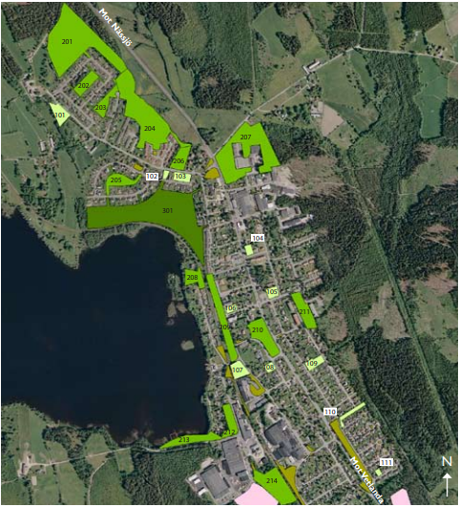
Vegetation
- Natur
Landskapet kring Ekenässjön är flackt och domineras av barrskog. Samhället omges främst av skogsmark. I Söder dominerar tallskog medan gran är vanligare i öster och i norr. I norr finns även mycket åker- och betesmarker. Malmabäcken rinner genom den norra delen av samhället och ut i Ekenässjön. Från Ekenässjön och söderut rinner Vetlandabäcken vidare mot Vetlanda
- Park
Samhället är rikt på grönska, men det finns få områden med parkkaraktär. I stället dominerar naturområden. Inom bebyggelsen finns främst små grönområden, och en del obebyggda tomter fungerar idag som grönytor.

Markberedskap
- Lediga bostadstomter
Idag finns två lediga tomter för bostäder i nordvästra delen av samhället.
- Lediga industritomter
Det industriområdet söder om tätorten har potential att utvecklas. Utöver det detaljplanelagda området finns även andra områden som skulle kunna lämpa sig för industri- och verksamhetsändamål.
- Utvecklingsområde från gällande ÖP
Översiktsplanen från 2010 presenterar flera områden som kan vara relevanta för utveckling av bostäder och industri i Ekenässjön. För bostadsutveckling identifieras områden både i norra och östra delen av samhället. I södra delen, väster om Värmunderyds industriområde, markeras ett antal ytor som potentiellt lämpliga för industriändamål.
- Lis-område från gällande ÖP
Ett LIS- område har pekats ut i tidigare översiktsplan som kan kompletteras och utvecklas med nya tomter i ett attraktivt läge med närhet till den servicen som tätorten erbjuder.

